第一章 绪论

1.1中医经络的概述

中国医药学凝结着中华民族数千年的生命智慧，是世界传统医学的重要组成部分。中医临床效果显著，具有非凡的防病治病能力，但其基础理论和诊疗方法发展缓慢，已经落在了现代科学的后面。经络学说是运行气血联系脏腑和全身各部的通道，是人体功能的调控系统．经络学说即阐述人体经络的巡行分布生理功能病理变化及其与脏腑的相互关系的学说，是针灸学的基础，是中医的重要组成部分，贯穿在中医学生理、病理、诊断、针灸和药物治疗各个方面，对中医各科的临床实践有重要指导意义。由于传统中医学诊断号脉和针灸本质上都是靠医生的感受来把握，缺乏客观严谨的研究手段和理论支持，得不到西方医学界的认同，加之传统中医技术很难掌握，所有这些都严重阻碍了中医学的发展和向世界推广的进程。本论文把先进的现代信息处理技术与传统中医理论相结合，进行人体经络电信息的动态传输特性研究，从而较直观的得出经络信号的波形和特点。

  - 本研究课题的意义及国内外发展现状

目前，国内外利用生物、化学、物理、电子信息技术对人体生态、病态、特别是重大流行性疾病的非介入性快速诊断技术与相关理论正在迅速发展：而各现代科技领域的发展，特别是微电子测量、数据处理技术的迅速发展又为诊断技术的发展提供了强有力的工具。
另一方面，由于历史的原因和我国技术研究水平相对落后，目前中华医学的诊断手段，经络现象的发现和经络学术的形成发展主要依靠人的实践经验，缺乏科学、系统的实验论证。在临床工作中医生大多是凭借一些临床资料如患者症状、体征以及各种检查结果根据临床经验得出结论，但疾病的诊断存在大量的特例及反例，信息来源既不完整又含有假象，且经常遇到不确定性信息，哪些资料的价值大应着重考虑，哪些只作次要考虑，各个医生的意见有时很不一致，这往往使决策相互矛盾或无理可循。
而对于经络信号的采集与显示，极大的方便了中医根据病人的经络信号进行病症的辅助判断。同时用USB进行数据传输，其传输速度保证了信号完整和及时的显示。在这样的现实背景下，用USB经络电信息传输特性研究有其重大的实际意义：其发展前景必然是用现代信息处理技术对病人的经络电信息进行数据采集。

1.3主要研究内容
本课题的主要内容有:
1.掌握经络传感器的性能结构，对其进行优化使之适于后续系统。
2，分析C0851F320的性能，掌握其使用方法。
3.设计经络数据采集系统的硬件部分及软件部分。
4.对经络数据采集系统进行调试。

第2章 系统整体方案设计

在设计采集系统之前，必须要对解决的问题进行调查研究和分析论证，在此基础上，根据实际应用中的问题提出具体的要求。另外，还要注意在满足性能指标的前提下，尽可能地降低价格。

2.1系统的总体结构设计

基于USB技术的经络数据采集系统用于完成数据的采集传输与处理。共分三个部分设计:采集电路部分、USB接口电路部分和上位机。
经络数据采集系统不仅是一种医用辅助诊疗设备，同时也是以微型计算机为核心的应用电子仪器，它的最终目的是面向市场和面向用户。因此在系统设计、研发的各个阶段必须要考虑兼顾各方面应用的特点和技术要求，在系统设计的整个过程中始终要遵循以下几条原则.
1. 安全性原则设计和制作要完全依据GB9706.1-1995《医用电气设备安全通用要求》规定的内容进行，保证系统的电气性能安全。
2. 准确性原则人体的生物信号都是极其微弱的信号，非常容易受到人体静电和环境感应电的干扰，因此在设计、制作中要采取一切手段保证信号的不失真。
3. 可靠性原则必须保证能够长时间稳定的工作，性能可靠而不出故障。
4. 通用性和可移植性原则要求通用性尽可能好，能灵活的进行功能扩充。尽可能采用通用的系统总线结构，以便在需要时进行扩充。
5. 先进性和可发展性原则考虑到计算机技术的迅速发展，设计必须要为以后系统的升级、改造留有手段，同时在技术上要做到适度超前。

2.1.1信号采集模块

数据采集系统性能的好坏，主要取决于它的精度和速度。在保证精度的条件下，应有尽可能高的采样速度，以满足实时采集、实时处理和实时控制对速度的要求。单片机是整个信号采集模块的核心，主要完成根据计算机传送来的命令选择工作方式、系统初始化、单片机的工作控制，以及在主程序中完成对AD采样器、Flash存储器和接口的控制。
本系统的信号采集模块由经络传感器和C8051F320芯片组成。经络传感器负责将人体的经络信号采集过来转换成电信号。单片机起到对经络传感器传来的模拟信号进行放大、A/D转换、预处理的作用，并且负责与上位机进行通信C8051F320内含有一个10位的模数转换器(ADC)。由模拟多路开关(MUX)、可选择缓冲(BUF)、可编程增益放大器(PGA ).基准电压源。在硬件设计时，使用单片机内部的A/D转换器、滤波器对信号进行放大、滤波等处理，大大简化了单片机的外围电路。

2.1.2 A/D转换器的选择

A/D转换器是数据采集系统最重要的一环，它直接影响到数据采集系统的性能。A/D)转换器速度的选择一般应根据所要求的任务而定。如果任务要求高速采集，则应采用高速A/D转换器。A/D转换器的转换精度也是选择A/D转换器的一个重要依据，在高精度的测量中，往往对分辨率的要求比较高(16位以上)。由于内部集成ADC主要使用了数字技术，除具有数字系统的可靠性高、稳定性高等优点以外，还具有线性度好、抗干扰能力强、成本低廉等优点。
总之,在数据采集系统中A/D转换器的选择总是根据任务的需要而选择相应的器件，另外成本也是选择AM转换器的一个重要的依据。本课题对于速度的要求就不是很高，而对于精度的要求也不是很高，综合各种条件我们选用的是集成了10位模数转换器的微控制器C8051F320。

2.2 USB接口模块

本设计的采集系统与上位机的连接可以有多种方式，之所以选择USB(通用串行总线)的方式与USB的速度快、易于扩展、使用灵活等突出特点是分不开的。

2.2.1几种串行总线的比较
2.2.1.1 RS-232C总线 RS-232C总线是美国电子工业协会ETA(电子的工业协会、制定的一种用于单点通信串行物理接口标准。RS-232C总线标准设有25条信号线，包括一个主通道和一个辅助通道，在多数情况下主要使用主通道，对于一般双工通信，仅需几条信号线就可实现，如一条发送线、一条接收线及一条地线。RS - 232C标准规定的数据传输率为每秒50, 75, 100, 150,300, 600, 1200, 2400, 4800, 9600, 19200波特。RS一232C标准规定，驱动器允许有2500pF的电容负载，通信距离将受此电容限制，例如，采用正150pF的通信电缆时，最大通信距离为15M;若每米电缆的电容量减小，通信距离可以增加。传输距离短的另一原因是RS-232C属单端信号传送，存在共地噪声和不能抑制共模干扰等问题，因此一般用于20M以内的通信。
2.2.1.2 IEEE-P1394总线 IEEE-P1394是高性能的串行总线。它的应用范围主要是那些带宽要求超过100Mb/S的硬盘和视频外设。利用同样的四条信号线，IEEE1394可以同步传输，也可以支持异步传输。这四根信号线分为差模时钟信号线对和差模数据线对。IEEE 1394规范得到了很好的定义，而且基于IEEE规范的产品也在市场上出现了，目前IEEE 1394解决方案的价位被认为可以同SCSI磁盘接口相竞争，但它不适用于一般的桌面连接。
2.2.1.3 RS-485总线 在要求通信距离为几十米到上千米时，广泛采用RS-485串行总线标准。RS-485采用平衡发送和差分接收，因此具有抑制共模干扰的能力。加上总线收发器具有高灵敏度，能检测低至200mv的电压，故传输信号能在千米以外得到恢复。RS-485采用半双工工作方式，任何时候只能有一点处于发送状态，因此，发送电路须由使能信号加以控制。RS-485用于多点互连时非常方便，可以省掉许多信号线。应用RS-485可以联网构成分布式系统，其允许最多并联32台驱动器和32台接收器。
2.2.1.4 USB总线 USB即通用串行总线，可以实现热插拔，采用菊花链结构，最多可以同时连接127台设备，由总线提供电源，并有检错、纠错功能以保证数据正确传输。主要用于中速和低速的外设。USB是通过PCI总线和PC的内部系统数据线连接，实现数据的传输。

2.2.2 USB接口模块的设计

本设计的采集系统与上位机的连接可以有多种方式，之所以选择USB(通用串行总线)的方式与USB的速度快、易于扩展、使用灵活等突出特点是分不开的。USB总线即通用串行总线，可以实现热插拔，采用菊花链结构，最多可以同时连接127台设备，由总线提供电源，并有检错、纠错功能以保证数据正确传输。主要用于中速和低速的外设。USB是通过PCI总线和PC的内部系统数据线连接，实现数据的传输。同时，USB又是一种通信协议，支持系统和USB的外围设备之间的数据传输。
为了使数据采集系统能够向PC机传送数据，我们需要设计数据采集系统与PC机的接口模块。利用USB(通用串行总线)，可为计算机和外设间的数据通信提供一个很好的解决方案。它不但解决了传统方法各设备之间的资源冲突和速度限制等问题，而且易于实现低成本、高可靠性的数据采集。目前，586以上的PC机大多数都具有USB接口，操作系统软件也全面支持USB设备。
USB协议的复杂性意味着USB外设必须具有智能。控制器芯片必须知道如何检测并对USB端口的事件做出反应，它必须为设备提供存储要发送的数据和获得己经接收到的数据的一种方法。控制器芯片在进行USB通信时所需要的支持是不同的。一些芯片只需要访问一系列寄存器以存储和恢复USB数据。其他的芯片要求设备程序代码做更多的工作，包括管理描述符的重新获得、设定数据切换值和保证正确的交换包被发送等。一些控制器芯片上有通用功能的CPU，而其他的控制器芯片则采取最简单的方法和接口与一个外部CPU连接，按需要处理与USB控制器之间的非USB任务和通信。因此，微控制器和USB接口的选择有二种方式:带US接口的单片机和通用USB收发器两种。

2.3软件设计方案

一个硬件系统完成后，都需要配套软件对硬件进行全面的支持。一般情况下数据采集系统软件包括两部分:驱动软件和应用软件。驱动软件是直接对数据采集硬件系统进行设计的软件层，它通常是通过计算机的标准总线或接口，由I/O指令完成计算机与数据采集模块的信息交换，管理系统的操作以及和计算机资源的组合，比如CPU中断、DMA传送等。驱动软件在保持高性能、提供给用户易于理解的同时，隐藏了复杂、详细的硬件及程序设计。应用软件增加了分析和显示的功能，所设计的人机界面，可以通过键盘或鼠标来设置数据采集系统参数。一个好的软件提供给用户的操作必然是简便的、直观的和移动的。对于给予计算机的数据采集系统来说，用户操作界面的友好性、易操作性在很大程度上决定了该软件的成功与否。
本系统软件设计的程序包括设备固件、USB设备驱动程序和应用程序。其中的单片机控制程序采用C51语言编写，根据实际需要，系统需要完成的任务有:通过串行通信，接受上位机发送来的控制命令，进行数据采集并存入Flash存储器，在通过串行通信发送给上位机。当单片机加电或复位后，首先进入执行主程序。主程序首先完成设定单片机的工作状态，设定程序的初始状态。主程序是一个死循环的程序，程序完成设定状态后就开始不停的循环等待来自主计算机发出的控制命令。一旦接收缓冲器SBUF中收到命令之后，接收终端标志RI被置1，就进入接收中断服务程序，对命令进行判别，并调用相应的功能子程序进行处理。主要有下列子程序组成:初始化程序、中断命令处理子程序、A/D。转换子程序、串行发送子程序、软件复位子程序。经络数据采集系统作为一个计算机应用系统的一部分，是智能接口的下位机，上位机是中心主机，两者之间通过USB接口交换信息。下位机完成经络数据的采集、存储、发送等功能，上位机完成对经络数据采集的控制、数据的存储、处理，并根据不同的需要作相应的分析，显示输出分析的结果作为医生诊断或医学研究的依据。

2.4本章小结

经络数据采集系统的设计将实现对人体的经络信号进行采集检测。本章中对于系统的设计思想方法及实现方案做了概括性的介绍，给出了各芯片选择的依据。根据实际需要，选择的方案如下:
1. 考虑到采集系统的功耗，选择了使用USB接口通信的数据采集系统，并采用外部电源进行供电;
2. 微控制器选择带有10位A/D和USB接口芯片的选C8051F320单片机。

第3章硬件分析与设计

3.1 系统概述
3.1.1 经络导联

为了记录经络，将探测电极安置于体表相隔一定距离的两点，此两点即构成一个导联，两点的连线代表连轴，具有方向性。临床常用的导联方式有肢体导联和胸前导联，肢体导联又有标准导联和加压单极肢体导联之分。
临床中广泛应用的是标准十二导联系统，分别记为Ⅰ、Ⅱ、Ⅲ三个标准导联，aVR、aVL、aVF三个加压导联以及V1-V6六个胸极导联。其中Ⅰ、Ⅱ、Ⅲ主要是反应左手、右手以及左腿任两电极间的电压差，无探查电极和无关电极之分，是双极导联。双极导联就是拾取两个测试点的电位差。aVR-V6是单极导联，就是拾取某一点相对参考的电位。由一个无关电极和探查电极所组成，其P波明显，利于诊断心律失常（V1）和左前壁心肌缺血（V5、V6）。标准导联的特点广泛地反映了心脏的大概情况，如：后壁心肌梗塞、心律失常等，往往Ⅱ、Ⅲ导联可以记录到清晰的波形。

3.1.2经络信号的特点及对放大电路的要求

经络信号的特点：信号十分微弱，常见的经络频率一般在0.05～100Hz之间，能量主要集中在17Hz附近，幅度小于5mV，经络电极阻抗较大，一般在几百千欧以上。在检测生物电信号的同时存在强大的干扰，主要有电极移动引起基线漂移(一般小于1Hz)，电源工频干扰(50Hz)，肌电干扰(几百Hz以上)。电源工频干扰主要是以共模形式存在，幅值可达几V甚至几十V，所以经络放大器必须具有很高的共模抑制比(80dB以上)。电极移动引起基线漂移是由于测量电极与生物体之间构成化学半电池而产生的直流电压，最大可达300mV，因此，经络放大器的前级增益不能过大。由于信号源内阻可达几十KΩ、乃至所以，经络放大器的输入阻抗必须在几MΩ以上。同时在有源低通滤波器中要求能够有效地滤除与经络信号无关的高频信号，最后在设计要求对某一频段的信号能够抑制或衰减。通过系统调试，最后得到放大、无噪声干扰的经络信号。

3.2总体电路框图

本电路设计主要是由五部分构成。
第一是前置放大电路。这一级增益选100～250倍左右。
第二是抑制共模信号电路。我采用了右腿驱动电路，它不仅可以消除其中的共模电压，还能提高共模抑制比，使信号输出的质量得到提高。
第三是低通滤波电路。经络频率一般在0.05--100Hz之间，能量主要集中在17Hz附近，幅度为0～5mV，所以要对0.05--100Hz 以内的信号进行保护，把这个频率带以外信号全部滤除。
第四是工频50Hz的带阻滤波电路。本设计主要是采用了双T带阻滤波电路，它能够对某一频段的信号进行滤除。对于电源工频产生的50Hz的噪声，用它能有效选择而对噪声进行滤除。
第五是后级放大电路。经络信号需要放大上千倍才能观测到，前置放大器增益只有100～250左右，在这一级还需要放大4～10倍左右。

3.3 具体单元电路设计
3.3.1 前置放大电路的设计：
根据经络信号的特点，前置级应该满足下述要求：
- 高输入阻抗。被提取的经络信号是不稳定的高内阻源的微弱信号，为了减少信号源内阻的影响，必须提高放大器输入阻抗。一般情况下，信号源的内阻为100kΩ，则放大器的输入阻抗应大于1MΩ。
- 高共模抑制比CMRR。人体所携带的工频干扰以及所测量的参数以外的生理作用的干扰，一般为共模干扰，前置级须采用CMRR高的差动放大形式，能减少共模干扰向差模干扰转化。
- 低噪声、低漂移。主要作用是对信号源的影响小，拾取信号的能力强，以及能够使输出稳定。

3.3.2 放大方案的选择
3.3.2.1 方案（一）：三运放仪用放大电路
如图3所示的同相并联三运放结构，这种结构可以较好地满足上面三条要求。A1、A2构成放大器的第I级，主要用来提高整个放大电路的输入阻抗。第II级采用差动电路用以提高共模抑制比。将A3、A4两个同相输入运放电路并联，再与A5差分输入串联的三运放差分放大电路。根据虚短、虚断的概念，不难分析A3、A4前置放大电路仅对差模信号有放大作用，差模放大倍数为
（R3+2R1）/ R3倍。这样的电路有以下几个优点：
- A3、A4提高了差模信号与共模信号之比，即提高了信噪比，因差模信号按差模增益比放大，远高于共模成分（噪声）；
- 决定增益的电阻（R1、R2、R3）对共模抑制比CMRR没有影响，因此电阻的容差不重要，R1、R4的失配仅使两输出端之间的差模增益失配，与CMRR相比，这一点并不重要。
电路的另一个特点是对共模输入信号没有放大作用，共模电压增益接近于零。这个因素不仅与实际的共模输入有关，而且也与A3和A4的失配电压和漂移有关。如果A3和A4有相等的漂移速率，且向同一方向漂移，那么漂移就作为共模信号出现，没有被放大，还能被第二级抑制。这样对于A3和A4的漂移要求就会降低。A3和A4前置放大级的差模增益要做得尽可能高，相比之下，第二级（A5）的漂移和共模误差就可以忽略，对放大器的要求就可以大大降低。当R4= R5，R6=R7+RP时，两级的总增益为两个差模增益的乘积，即：
Avd=(（R3+2R1）/R3)(R6/R4)
由此可知，上述电路具有输入阻抗高，共模抑制比高等优点，可作为通用仪用放大器使用。
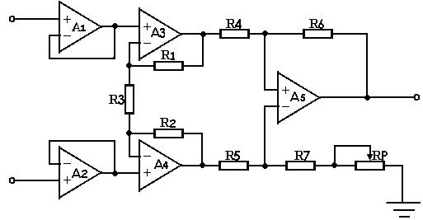
图3-4 三运放仪用放大器

3.3.2.2方案（二）利用AD620来设计放大电路
AD620是一种只用一个外部电阻就能设置放大倍数为1～1000的低价格、低功耗、高精度仪表放大器。它体积小，为8管脚的SOIC或DIP封装；供电电源范围为±2.3V～±l8V；最大供电电流仅为1.3mA。AD620具有很好的直流特性和交流特性，它的最大输入失调电压为5OμV，最大输入失调电压漂移为lμV/。C，最大输入偏置电流为2.0nA。G=10时，其共模抑制比大于93dB 。在1kHz处输人电压噪声为9nv／（Hz）^{1/2}．在0.1Hz～10Hz范围内输人电压噪声的峰--峰值为0.28μV，输入电流噪声为0.1pA／（Hz） 。G=l时它的增益带宽为120kHz，建立时间为15μs。
总的来看，AD620的特点可归结为如下几点：
  - AD620能确保高增益精密放大所需的低失调电压、低失调电压漂移和低噪声等性能指标，故可用于精确的数据采集系统，作为各种微弱信号的前置调理器；
  - 只用一只外部电阻就能设置放大倍数l～l000；
  - 体积小，只有8个引脚；
  - 低功耗，最大的供电电流为1.3mA；
  - 价格低，建立时问短，所以它也非常适用于多路转换系统的V/I变换电路。
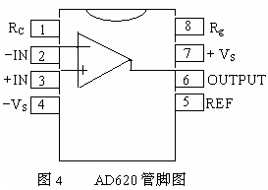
利用AD620构成经络放大器前置放大级：
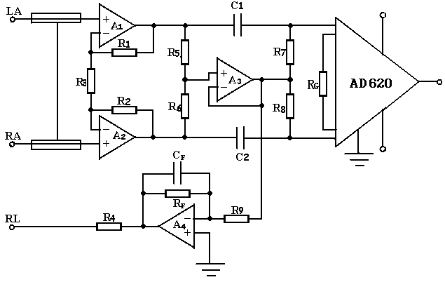
图3-5
图5是AD620在经络图监测仪的的应用，这里的源阻抗可高达1MΩ，甚至更高，AD620的低功耗、低供电电压及低噪声特性得到了充分发挥。
3.3.2.3方案（三）用MAX4194实现
MAX4194也是增益可调的仪用放大器，下面是它的特性参数：
- +2.7V 单电源工作
- 低功耗
93µA Supply Current
8µA Shutdown Current
- 高共模抑制比：115dB (G = +10V/V)
- 低输入失调电压：50µV(G = +100V/V)
- G＝1000 V/V时3dB带宽为147Hz
- 轨至轨输出
MAX4194的这些优异性能使它十分适合经络放大器的设计。设计电路如下：
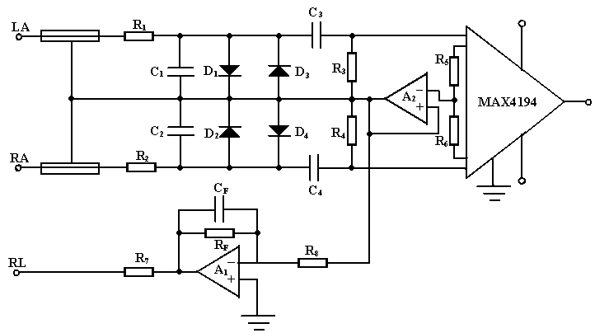
图 3-5

3.3.3方案选择及元器件选择：

三运放仪用放大器，虽然可以满足一般要求，但由于集成化低，所用元件多，结构复杂，调试困难，难以满足当前各种微弱生理参数测量的高稳定性、高共模抑制比、高安全性的要求。MAX4194的封装形式是贴片，用起来不太方便，所以选用DIP封装的AD620。
元件参数计算：
这一级增益选为250，并联双运放部分放大5倍，AD620部分放大50倍。
选R₁＝R₂＝20K，R₃＝10K，则A_{V1}=2R₁/ R₃＝5。
取R₅＝R₆＝20K。
C₁、C₂、R₇、R₈组成高通滤波网络，截止频率为0.025Hz。取R₇＝R₈＝200K, C₁＝C₂＝33μF，
f＝1/2R₇C₁＝0.024 Hz。
AD620部分放大50倍，由公式G=49.4kΩ/R_{G}+1计算得到，R_{G}=1kΩ。
前级总放大倍数A_{V前}= A_{V1}•G＝5（49.4+1）＝252。

3.4 共模信号抑制电路
3.4.1 定义：
为了说明差分式放大电路指引共模信号的能力，常用共模抑制比作为一项技术指标来衡量，其定义为放大电路对差模信号的电压增益与对共模信号的电压增益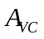之比的绝对值，即
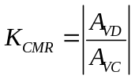
差模电压增益越大，共模电压增益越小，则共模抑制能力越强，放大电路的性能越优良，因此希望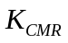值越大越好。共模抑制比也可以用分贝表示：
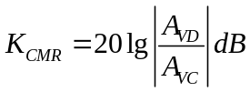

3.4.2右腿驱动电路

体表驱动电路是专为克服50Hz共模干扰，提高CMRR而设计的，原理是采用以人体为相加点的共模电压并联负反馈，其方法是取出前置放大级中的共模电压，经驱动电路倒相放大后再加回体表上，一般的做法是将此反馈共模信号接到人体的右腿上，所以称为右腿驱动。通常，病人在做正常的经络检测时，空间电场在人体产生的干扰电压以及共模干扰是非常严重。而使用右腿驱动电路就能很好地解决了上述问题。下图就是右腿驱动电路主要构成。其中反馈共模电压可以消除人体共模电压产生的干扰，还可以抑制工频干扰。

3.4.3元器件参数计算：

参数选择：R₄＝1M，R_{F}=10M，C_{F}=4700pF（C_{F}的作用是使右腿驱动电路稳定）,R₉=100K。
右腿驱动电路如下图所示：
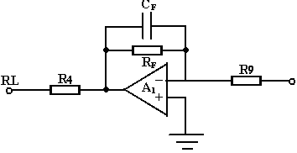
图3-6
要求：3dB频率是100Hz，在200Hz的率减大于25dB。
- 计算陡度系数AS。
AS＝200/100＝2
- 选择归一化设计满足低通要求。n＝3的巴特沃斯设计能满足要求。
下图表示归一化低通滤波器。
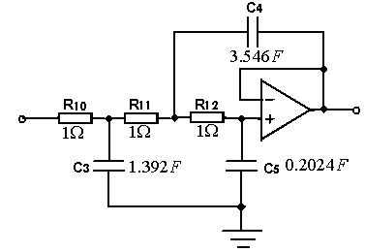
图3-7

- 把低通换算为所需的截止频率和阻抗值。计算FSF.
FSF=2100=628
选Z＝10000，把所有电阻乘以Z，把所有电容除以ZFSF。下图是所得到的低通滤波器。
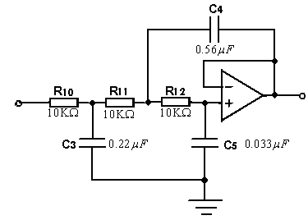
图3-8
下图是模拟的低通滤波器的幅频特性曲线。
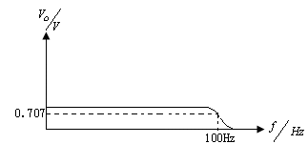
图3-9
  - 工频50Hz的滤除电路

工频干扰是经络信号的主要干扰，虽然前置放大电路对共模干扰具有较强的抑制作用，但有部分工频干扰是以差模信号方式进入电路的，且频率处于经络信号的频带之内，加上电极和输入回路不稳定等因素，前级电路输出的经络信号仍存在较强的工频干扰，所以必须专门滤除。
采用如下图所示是有源双T带阻滤波器，该电路的Q值随着反馈系数（0<<1）的增高而增高，Q值与的关系如下：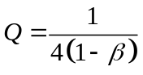，调节R₁₆和R₁₇的比值可改变Q值。
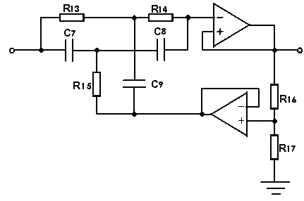
图3-10
3.5.1参数计算：

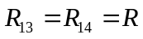，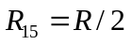，C₇=C₈=C，C₆=2C
先取
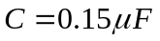，由公式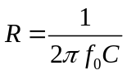计算得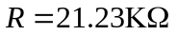，在软件上模拟后，调整为：
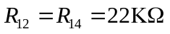，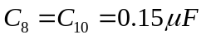，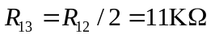，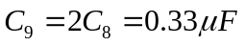。
3.5.2 Q值讨论
50Hz陷波器的传递函数为：
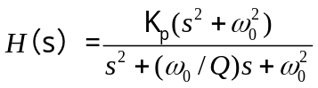 （1）
幅频特性为：
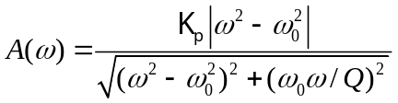 （2），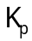＝1，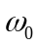＝100rad。
国家允许交流供电频率在49.5～50.5Hz范围内，所以50Hz陷波器的Q值并不是越高越好，太高时，阻带过窄，若工频干扰频率发生波动，则根本达不到滤除工频干扰的目的。而Q值太小时，又可能会滤掉有用信号。
选择3dB处截止频率为47.5Hz，52.5Hz，将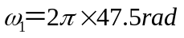，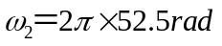分别代入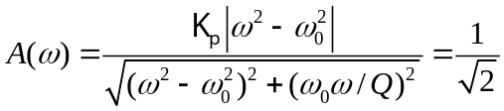中计算得，Q₁＝9.74，Q₂＝10.24，所以取
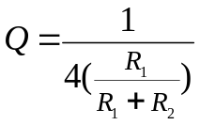＝10，R₁₇＝22M， R₁₆＝510K。
软件模拟设计50Hz陷波器幅频特性如下所示：
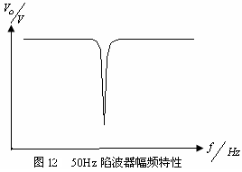

3.6后级放大电路

后级放大采用反相放大器，反相放大器一般形式如下图所示：
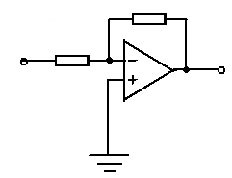
图3-12
在此电路上加一个电容，就可以同时实现放大和滤波，称之为实用反相放大器。
低端截止频率设计为0.05Hz，由式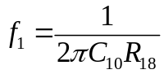＝0.05Hz来定C₁₀，R₁₈的值，取C₁₀＝33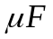，
R₁₈＝100K。再由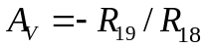=-5，取R₁₉=510KΩ。高端截止频率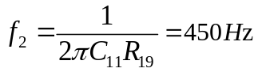，由此式计算出C₁₁的值，取C₁₂＝680。
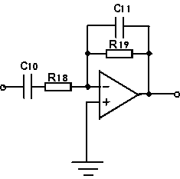
图3.14
设计实用反相放大器的模拟幅频特性如下所示(输入信号1mV)：
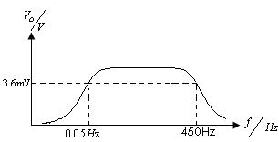
图3-15

3.7 总结和讨论

信号经过放大、滤波、处理后送入单片机进行A/D变换，一方面将A/D变换后的数据通过USB传到主机；
经络系统的前向通路对目前面世的许多医学仪器起着不可漠视的重要角色；这相当于一个基石，没有了它，经络信号就不能很好的放大和给A/D采集，所以当前对经络的研究是至关重要的。刚要做时，我觉得无法入手，经过长时间的对相关资料的了解，明白自己首要做的事情就是要了解经络信号的特点，因为经络信号输出时的幅度不上5mV，那么选择一个适合的放大器对设计是第一个要点，在课题的一步步设计下去，碰到的问题不少，如放大电路中芯片的选择，在对比经络放大的各种要求才确定一个最方便、最实用的办法。根据经络信号的特点，设计了一个带通滤波器、一个陷波器来对信号进行滤波，也使我明白了多阶滤波器的设计；还有一点很重要的就是电容和电阻的参数确定比较繁琐，在选取使要考虑电阻标称值。

第4章软件分析与设计

4.1系统总体设计

USB数据采集系统软件设计主要包括两部分：一是USB设备端的单片机软件，主要完成USB协议处理与数据交换(多数情况下是一个中断子程序)以及其它应用功能程序。二是PC端的程序，由USB设备驱动程序和应用程序两部分组成。公司在Express的开发包中提供了一个通用驱动程序，我们对该驱动程序进行了封装，完成应用程序与USB操作系统的接口功能。应用程序根据下位机的数据包格式及通信协议，提取出各种信息供其它模块使用。PC端程序的开发难度比较大，程序员不仅要熟悉USB协议，还要熟悉Windows体系结构并能熟练运用DDK工具。

4.2 固件程序设计
4.2.1 USB接口固件设计

对于单片机控制程序，目前没有任何厂商提供自动生成固件的工具，因此所有程序都要由自己手工编制。根据USB协议，任何传输都是由主机开始的，这样单片机作它的前台工作，等待中断。主机首先要发令牌包给USB设备, 设备接收到令牌包后就给单片机发中断，单片机进入中断服务程序，首先读C8051F320的中断寄存器，判断USB令牌包的类型，然后执行相应的操作。因此，USB单片机程序主要就是中断服务程序的编写。在USB单片机程序中要完成对各种令牌包的响应，其中比较难处理的是SETUP包，主要是端口0的编程。

4.2.2单片机主程序设计

主程序由两部分组成:第一、初始化单片机；第二、主循环部分，其任务是可以中断的，并对经络信号进行处理。在此选用了Keil C51语言进行了程序的调试和软件仿真。Keil C51开发系统可以完成编辑、编译、连接、调试和仿真等整个开发流程。可以用它来编辑C或汇编文件，然后由C51或A51编译器生成目标文件(.OBJ)。 目标文件可由LIB51创建生成库文件，也可以与库文件一起经L51连接定位生成绝对目标文件(.ABS ). ABS文件由OH51转换成标准的HEX文件，以提供给调试器使用，进行源代码级调试，直接对目标板进行调试，也可以直接写入程序存储器中。
4.2.2.1 初始化过程初始化程序分为两个部分，首先初始化单片机内部寄存器，定时器，设置看门狗和外部I/O口，以及USB相关得寄存器进行初始化。
4.2.2.2 主循环部分完成初始化工作后，就可作其它的前台工作了，并在前台判断是否有Setup包(通过一个变量，当中断服务程序检测到有Setup包时，设置该变量)，然后执行响应的控制传输。
本系统的主程序流程图如图4-2所示。
主循环
初始化单片机及
USB寄存器
经络数据采集和滤波
总线复位
挂起改变
建立包
总线复位处理
挂起改变处理
调用协议处理程序
YES
YES
YES
NO
NO
NO
图4-1 主程序流程图

中断程序
读取单片机中断寄存器
设置标志
总线是否复位
端点0 IN
端点0 OUT

端点1 IN

端点1 OUT

端点2 IN

端点2 OUT

转入端点0 IN 中断

转入端点0 OUT中断

转入端点1 IN 中断

转入端点1 OUT中断

转入端点2 IN 中断

转入端点1 OUT中断

中断寄存器值为0
END
YES
YES
YES
YESES
YES
YES
NO
NO
NO
NO
NO
NO
图4-2中断程序流程图
中断服务程序对时间敏感的，必须马上执行。前面己经提到C8051F320中的单片机固化程序主要就是中断服务程序。主程序和中断程序之间的数据交换主要是靠数据缓冲器和事件标志来完成的。
如中断流程图4-3所示，中断程序主要进行端点的控制。如表4-1所示，USB提供3组端点，其中端点0为设备缺省支持的控制端点:端点1为普通端点，可以作为块传输或中断传输端点；端点2称为主端点，主要用于大块数据的传输，采用双缓冲技术以更好的支持实时应用的等时传输，支持DMA操作。可以通过SetMode命令从1种传输模式中选择一种设置，即将主端点设置为等时传输或非等时传输。

端点 | 索引 | 传输方向 | 最大包尺寸（字节）
0 | 0  1 | OUT  IN | 16
1 | 2  3 | OUT  IN | 16
2 | 4  5 | OUT  IN | 64
表4-1 C8051F320端点类型
块输出端点:当D12需要接收一个来自USB总线上的数据包时，向CPU产生一个中断请求，CPU接收到中断请求信号后，马上服务于中断程序。在中断服务程序中，用单片机固化程序来将D12内部寄存器的数据转移到数据缓冲器(CPU内部RAM)中并等待主程序来处理，且将D12内部寄存器清空以便接收新的数据包。CPU可接着执行它的主程序，并且检查数据缓冲器中是否有新的数据并加以处理。在这种结构下，CPU不管数据是来自USB总线、串行口还是并行口，它的主要任务是查看数据缓冲器是否有新的数据以便处理。
控制端点:它和块输出端点在数据处理方面概念相同。当中断服务程序(ISR)在接收和储存控制数据包的同时，设置相应的寄存器标志。因为所有的标准设备、类等都是在协议层中处理的，ISR的这种结构则可以保持它的效率。下面给出控制端点输出(如图4-4)和控制端点输入(如图4-4)处理程序流程图。
初始化
控制输入和控制输出
发送一个控制输出标志
开始
STEP包
请求有效？
控制读？
控制写？
字节数=0？
结束
NO

NO

NO

NO

NO

YES
YES
YES
YES
YES
图 4-4
开始
清除控制端点和输入中断点
控制读？
字节数=0？
发送控制输入标志
结束
YES
YES
NO

NO

图4-5

4.2.3设备配置信息

这是系统枚举并配置USB设备所依据的一系列数据结构的定义。这些数据结构完全遵循USB规范，并对厂商和设备特征。主要包括：1个设备描述符,,1个配置描述符，1个接口描述符，2个端口描述符，和若干字符串描述符（包括标识，厂商，产品，序列号）。这里，2个端口描述符定义分别定义了1个中断输出和1个中断输入端点，查询间隔为50毫秒。设备描述符中定义厂商ID，产品ID。两个ID构成硬件ID，系统将根据硬件ID查找并自动加载所需要的驱动程序。

客户软件
USB系统软件
USB主控制器
功能单元
USB逻辑结构
USB总线接口
主机系统

USB设备
功能层
USB设备层
USB总线接口层
逻辑通信流
实际通信流
图4-6 分层通信模型
图4-6中的通信模型是对主机与USB设备的一个分层通信模型的描述，它表明主机与USB设备之间软件以及数据通信的对应关系。主机软件通过对USB设备的端点和管道进行操作实现主机与USB设备之间的通信，USB总线接口层为主机和USB设备提供了物理的连接，USB设备层是通过控制管道将系统软件与逻辑设备连接起来，功能层通过数据管道将客户软件与USB设备的功能接口连接起来。对于USB设备层和功能层而言，这两层d都有其层间的逻辑通信，而这种逻辑通信实际上是通过USB总线接口层来完成其数据传输的。

4.3设备驱动程序

驱动程序使用在主机上，用来程序化一个UBS设备。在WindowS系统下，主机与设备之间的USB通信必须经过设备驱动程序来传输。设备驱动程序知道如何与系统的UBS驱动程序、以及与存取设备的应用程序沟通。应用程序不需要知道
它所通信的设备，其实际的连接地址、信号种类以及通信所用的协议等细节，这些工作是由设备驱动程序来处理的。应用程序只需知道设备的名称，或是设备的功能即可。
4.3.1 USB驱动程序层
WindowS系统中管理设备通信的部分是I/O子系统(I/0Subsystem)。I/O子系统分成数层，每一层包含一个或多个驱动程序，通信的要求在这些层次间分别传递。在1/0子系统内有一个UBS子系统，包含有处理所有设备的UBS通信的驱动程序。

4.3.2 函数驱动程序

函数驱动程序(functinodrive)r让应用程序与UBS设备，通过API函数来沟通。这些API函数属于Windwos的Win32子系统，Win32子系统同时也管理着执行应用程序、读取键盘与鼠标输入、在屏幕上显示输出等用户函数。函数驱动程序同时知道如何与较低级的总线驱动程序沟通，总线驱动程序控制着硬件。图34是应用程序与各个驱动程序，如何一起完成UBS通信的结构图。函数驱动程序通常被指为设备驱动程序，不过设备驱动程序除了函数驱动程序外，还包含总线驱动程序。函数驱动程序可以是一个类别驱动程序，或者说一个特定的设备驱动程序。
当设备或是子类别的要求超过类别驱动程序的能力时，会有辅助的过滤器驱动程序来增加类别驱动程序的能力。一个上层的过滤器驱动程序位于类别驱动程序的上方，如图34所示。从应用程序传来的要求，会先经过上层的过滤器驱动程序，然后才传给类别驱动程序。一个下层的过滤器驱动程序位于类别驱动程序与总线驱动程序之间，类别驱动程序将要求传递给下层过滤器驱动程序，然后再传给总线驱动程序。
USB的总线驱动程序包含:
(一)根集线器驱动程序(root一hubdriVer)
(2)总线类别驱动程序(bus一elassdriVer)
(3)主机控制器驱动程序(host一eontrollerdriVer)
根集线器驱动程序管理连接端口的初始化，以及与设备驱动程序和总线类别驱动程序之间的通信。总线类别驱动程序管理总线的电源、检测、UBS事务以及USB外设的设备驱动和应用程序与根集线器驱动程序和主机控制器驱动程序之间的通信。
主机控制器驱动程序启用主机控制器的硬件，与UBS系统软件之间的通信。
主机控制器驱动程序之所以与总线类别驱动程序分开，是因为WindwoS支持多个类型的主机控制器，每一个主机控制器有自己的驱动程序。
总线类别驱动程序属于WindwoS的一部分，所以设备驱动程序的编写不需要知道总线类别驱动程序的工作细节。

4.3.3 USB设备被发现的过程

一个USB设备接入计算机后，要经过如下的步骤被主机所发现。
1.USB外设所连的HUB检测到所连接的USB外设，并自动通知主机，以及它的端口变化状态，这时外设还是处于禁止状态。
2.主机通过对HUB的查询以确认外设的连接。
3.现在，主机己经知道有一台新的USB外设连接到USB系统中，然后，它激活这个HUB的端口，并向HUB发送一个复位该端口的信号。
4.HUB将复位信号保持10ms，为连接到该端口的设备提供最大不超过100mA的电流，这时外设处于Powered的状态，它所有的寄存器都被清空。
5.在外设分配到唯一地址以前，它的默认信道是主机默认的地址，然后主
机通过读取默认信道所使用的地址来读取设备的特征字，从而能够为设备找到相应的设备驱动程序。
6此时主机分配给外设一个唯一的USB地址，从此以后就用该地址与设备通信，这时设备叫Addressed状态
7.主机通过端点0来读取设备描述符，从而为设备进行配置做准备。
8.经主控器件仲裁后，对设备进行配置，这样设备就被配置成功了。
经过以上的八个步骤后，一台USB设备就进入工作状态了。

4.3.4 Windows驱动程序描述

在Windows下，与USB外设的任何通信必须通过USB设备驱动，这个驱动知道如何与系统的USB驱动和访问设备的应用程序通信。设备驱动是保证应用程序访问硬件设备的软件组件，使得应用程序不必知道物理连接、信号和与-个设备通信需要的协议等的细节，可以保证应用程序代码只通过外设名字访问外设或端口目的地gaol。应用程序不需要知道外设连接端口的物理地址，不需要精确监视和控制外设需要的交换信号。设备驱动通过在应用层和硬件专用代码之间的转化来完成它的任务。应用层代码一般使用一套操作系统支持的函数，硬件代码则处理那些访问外设电路的必要协议。设备驱动能与应用程序之间相互通信是通过Windows提供的API函数，这些函数使应用程序能够控制显示器、处理信息、访问存储器、读写磁盘和其它设备。对于一些标准设备，Windows提供通用驱动;而对于一些实时数据采集系统属于自定义的设备，对此Windows并不提供通用的驱动，所以需要为设备编写自定义的驱动，并且必须遵循微软在Windows98以上版本中为用户定义的Win32驱动模式。尽管Windows98和Windows2000提供了很多标准接口函数，但编制设备驱动程序仍是USB开发中最困难的部分。随着USB设备的大量开发和使用，目前己经出现了一些专门的USB开发套件。另外还有许多第三方软件厂商提供了各种各样的生成工具，像Compuware的driver works, BlueWaters它们能根据USB设备十分容易地生成高质量USB设备驱动程序，减少了开发的困难。Win-
Driver还包括一个功能强大的硬件探测器和调试器，在写入代码前，可通过调试器对硬件进行全面的测试。这种方式能够在写驱动程序前，校验硬件是否按照期望的那样工作。WinDriver能根据检测到的USB设备自动生成设备驱动程序代码以及INF文件，用户几乎可以不加修改就可直接编译生成USB设备驱动程序。Win-Driver还能根据用户对USB设备的具体操作生成程序代码，用户可以将此程序代码直接加入到用户应用程序中，另外，还可直接利用WinDriverAPI函数开发应用程序。

    - USB设备驱动程序设计

一个完整的驱动程序要完成以下工作:初始化；创建与删除设备；处理应用层程序的打开和关闭句柄的请求；处理应用层程序的输入/输出请求；串行化对设备的访问；访问硬件；调用其它驱动程序；取消UO请求；超时I/0请求；处理可热插拔设备的加入和删除事件；电源管理和WMI。
（1） WDM设备驱动程序结构作为WNIXP推荐的一项技术来说，USB的驱动程序是WDM类型的。WDM驱动程序在层次上主要可以分为两层:功能驱动程序和总线驱动程序。另外，为处理一些特定设备的请求，还有一些过滤驱动程序。USB总线驱动程序负责枚举和控制低速的USB总线。功能驱动程序知道如何控制设备的主要功能。它对IRP进行操作后，向下交与总线驱动程序处理。
驱动程序主要任务就是处理各种I/0(输入输出)请求。I/0请求包(IRP)是驱动程序操作的中心。它是一个内核“对象”，是一个预先定义的数据结构，带有一组对它进行操作的I/0管理器例程。I/0管理器接收一个I/0请求，然后再把它传递到合适的驱动程序栈中的最上层驱动程序之前，分配并初始化一个IRP。一个IRP有一个固定的首部和可变数目的IRP栈单元块。每个1/O请求有一个主功能代码，并可能有次功能代码。它们都有各自的例程用来进行相关处理。
USB驱动程序的入口例程为DriverEntryo，负责主功能代码调度。它接收不同的IRP，根据类型调用相应的分发例程。
（2）应用程序与WDM的通信 应用程序是用户运行的程序，包括支持自定义硬件的特殊用途的应用程序。设备驱动使得应用程序不必知道物理连接、信号和与一个设备通信需要的协议等的细节。设备驱动可以保证应用程序代码只通过外设需要的交换信号(忙、选通等)。
Windows包括应用程序接口(API)函数，使得设备驱动能与应用程序之间相互通信。这些函数是使得应用程序能够控制显示器、处理信息、访问存储器、读写磁盘和其他设备以及更多的几千个函数中的一部分。用于读写USB设备的API函数是ReadFile,WriteFile和DeviceIOControl。
在Win32系统中，每个设备都被抽象为文件，应用程序只需要简单的调用几个API函数，就可以实现对设备的控制。如:当应用程序调用API函数CreateFile来打开设备时，操作系统向驱动程序发送IRPMJCREATE。驱动程序接到后，调用相应的处理例程。打开设备的操作，需要先后调用4个API函数:
(1)用该USB设备的标识符(GUID)作为一个参数，调SetupDiGetClassDevs,传回一个设备信息群，包含指定类别内的所有设备；
(2)调用SetupDiEnumDevicelnterfaces函数，根据GUID，传回上面设备信息群内的一个设备的信息；
(3)调用SetupDiGetDevicelnterfaceDetail函数，传回这个设备的路径；
(4)按照传回的路径，调用CreateFile函数，开启设备的通信。

  - 应用软件的设计

数据采集系统应用软件主要是对采集到的经络数据进行处理。在主窗口显示被测者的经络波形，以便能够直观的了解被测者生理的大概状况。而存储形式为数据形式，以便能够具体进行分析。使用此应用程序采集经络数据的主窗口如图4-7所示。
经络数据采集软件能够存储经络数据，打开经络数据贺存储波形。
除此之外，还可以放大或缩小主窗口，以便能够方便的查看经络波形。
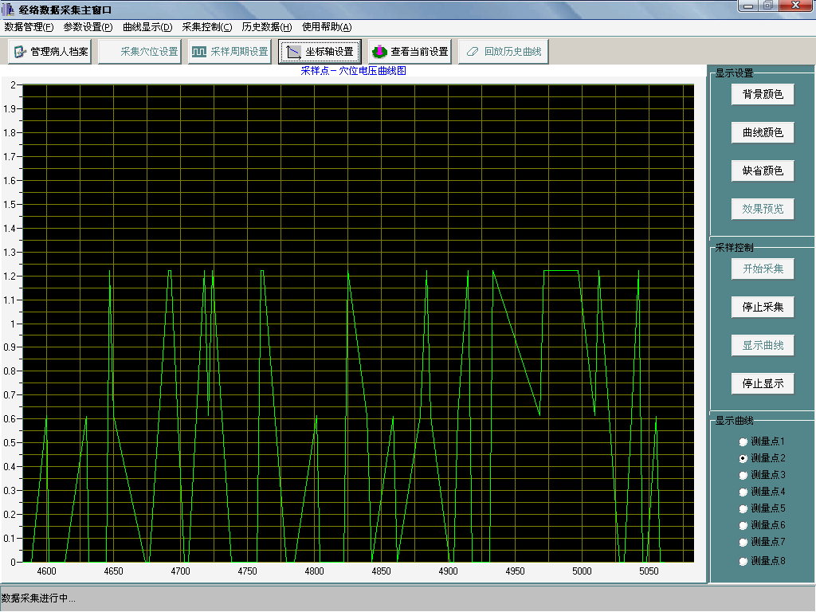
从应用程序主窗口可以观察到被测者的经络波形，可以发现，经络压力在.周期为2HZ.符合经络的基本特征。也可以调节功能放到或缩小经络波形，以满足观测者的需要。

  - 本章小结

USB 设备的软件设计主要包括两部分:一是USB设备端的单片机软件，主要完成USB协议处理与数据交换(多数情况下是一个中断子程序)以及其它应用功能程序(比如采样、A/D转换等);二是PC端的程序由USB通信程序和用户服务程序两部分组成，用户服务程序通过USB通信程序与系统USBDI (USB Device Interface)通信，由系统完成USB协议的处理与数据传输。PC端程序的开发难度较大，开发者不仅要熟悉USB协议，还要熟悉Windows体系结构。在本章中系统的介绍了本课题的软件设计与实现，同时给出了部分程序。另外，对于应用程序的设计也做了简单的描述。

第5章经络数据采集系统的调试

5.1调试步骤

要快、成功地开发一个USB设备，正确、合理的调试方法是必不可少的环节。调试基本分为硬件和软件两步进行:首先对硬件电路外部设备(单片机部分)进行调试。然后，借助PC机调试软件将设备端的USB协议(主要有描述符请求、端口配置、地址设置以及基本数据交换)调通，用调试好的USB设备接口来开发、调试PC软件，加上USB设备端的其它用户程序，对整个完整的系统进行系统调试。

5.2 硬件的调试与验证

经络数据采集系统的硬件调试主要有以下几步:
·检查电路原理图是否有错误；
·根据电路原理图检查PCB图是否有错误；
·制板，根据PCB图检查PCB板是否有错误，主要检查是否有线粘连；
·焊件，测试各个元件管脚连接是否有错误，并检查是否有虚焊脱焊的问题。
·加电测试电源部分工作是否正常，晶振部分工作是否正常；
·下载C08051F320的程序，测试电路其他各部分工作是否正常；
·测试完毕。

5.3软件的调试与验证

在调试USB设备时，可使用UsbView程序检测设备是否能被Windows枚举并配置，如果成功， 还可在该程序中查看设备描述符、配置描述符和端点描述符是否正确。之后可以使用Driver Wizard生成一个通用驱动程序，在Windows提示安装驱动程序时，选择Driver Wizard生成的驱动程序。其实Driver Wizard生成的仅是一个Windows控制台的应用程序，它会调用安装Driver Wizard时安装在系统中的通用USB驱动程序。使用该程序就可测试设备是否能够正确传输数据以及传输速度。该程序也可作为最终产品USB传输部分的框架；如果不能满足要求，也可用WDM重新编制驱动程序，用调试好的USB设备来开发、调试主机软件。
根据前人的经验，我们在单片机程序调试过程中对以下问题进行了总结，在编写单片机固件程序时，需要注意:单片机的中断是否设置为电平触发:中断后一定要读上次传输状态寄存器，以清除中断寄存器中的中断标志。这样，单片机的中断输出才能变回高电平，这一点非常重要；
在接收到Setup包后，是否调用ACKsetup命令重新使能端口。在向IN端点写 完数据后，是否调用ValidateBufer(命令FAH)，指明缓冲区中的数据有效，可以发送到主机；当读完数据后，是否调用ClearBufer(命令F2H)，以保证可以接收新的包；
通过调用ReadChipID(命令FDH)检查C8051F320是否工作。该命令要读两个字节数据。

5.4 抗干扰措施

电子系统中的干扰源是多方面的，给系统调试造成很多问题。经过总结，我们的数据采集系统的干扰原因主要有:系统与各元件接地策略的不尽合理、PCB的分布参数，电磁干扰等。为了尽量的减少千扰，必须采用符合本系统特点的抗干扰技术。抗干扰技术是保证系统能否正常工作的关键技术，它涉及到系统设计的很多方面。为了降低干扰，在设计中我们在硬件和软件上都采用了抗干扰技术。

5.4.1 硬件抗干扰措施
5.4.1.1 PCB大面积接地 在PCB布线时，采用了大面积接地策略，使得所有数字地、模拟地直接连到近旁相应的地线上，尽量减少连线长度以减少分布电感。PCB上的走线实现是由敷铜腐蚀而成，每条走线必然存在一定大小的等效电阻。而接地引线上如果有较大的电压降，就会给系统带来较大的干扰。所以，在布置PCB地线时，尽量加宽地线，减小地线的等效电阻，能够达到减小干扰的效果。
5.4.1.2模拟地与数字地分开 在系统中，普遍存在两种形式的地信号，即模拟地和数字地。在数字电路中，由于各器件的开关特性，使系统中存在大量的瞬态大幅度脉冲，如果这些脉冲混入要求比较精确的模拟地中，将会对系统的测量精度、稳定度等产生很大影响，所以在PCB布线时，我们把这两种地线分开走线。
5.4.1.3防静电措施 静电干扰对系统危害比较大，甚至还可能击穿器件。为了避免静电对系统的干扰。设计中采用了以下措施:
PCB布线保持环路面积最小；
使导线长度尽量短；
加强电源线和地线之间的电容藕合；
通过采取以上的措施，并且在设计实现时避免引入不必要的干扰，在实际应用中取得了较好的效果。

5.4.2软件抗干扰措施

仅仅在硬件上采取抗干扰措施是远远不够的，必须在软件上采取措施，才
能使系统的抗干扰能力更好。在软件部分，我主要采用软件陷阱，程序口令和
软件滤波等方法。
5.4.2.1 软件陷阱和程序口令 用“软件陷阱+程序口令”对付指针跑飞。当系统受到外界干扰时，指针会飞到另一段程序中，或跳到空白段去。
如果指针飞到空白段去，比较好处理。只要在空白段设立软件陷阱，将程序拦截到程序错误处理段即可。而如果指针飞到另一段程序中去了，则需要采用程序口令的方法，方法如下:
首先 ，程序必须模块化。每个模块(子程序)执行一个功能。每个模块只有一个出口；
设立一 个模块(子程序)ID寄存器；
为每个子程序配置一个唯一的ID号码；
每当子程序执行完毕，要返回(RET)之前，先将本子程序的ID号送入ID寄存器；
返回到上级程序后，先判断ID寄存器中的ID号。如果正确，则继续执行，如果不正确，则表示PC指针有可能己经跳错了，子程序没有按预计的出口返回，这时将程序拦截到程序错误处理段。
5.4.2.2软件滤波 单片机程序在ride环境下进行调试，在实验中我们发现，尽管人的体温基本保持稳定，但手腕部位皮肤表面的温度受外界温度变化的影响仍很大，而且手腕部位皮肤与传感器表面的温差也会给测量带来很大影响。考虑了这种因素的影响，根据实际情况在编程中加入滑动加权滤波处理程序，基本上避免了温度效应给经络测量带来的不良影响。

5.5本章小结

系统调试的结果关系到课题所完成的情况。本课题的调试过程耗费了几个月的时间，从开始的毫无反应，到最后能够正确的显示波形，每一步都会有意想不到的事情发生，对于我这个不是很有经验的设计者来说的确是困难重重。在这一章中仅就一些重点问题给出了论述，例如抗干扰，软硬件调试等，在实际的操作出现的问题远远超过以上的内容。但是通过认真仔细的调试，进行了详细的测试。本系统基本达到了预期的目标。系统的显示图形如图所示.

结论

对经络信号进行准确地测量，在临床上具有非常重要的意义。使用传统的诊脉法虽然简单，但由于其主要依赖测试者的主观判断，测量过程受人为因素及外界干扰影响较大。经络数据采集系统由于其易于操作、测量准确等特点，有取代传统诊脉方法的趋势。由于USB接口具有速度快、可以采用总线供电、易于扩展、使用灵活、支持即插即用和热插拔功能等特点，非常适合作为主机和经络采集系统之间的通信接口。图为系统的采集波形图。
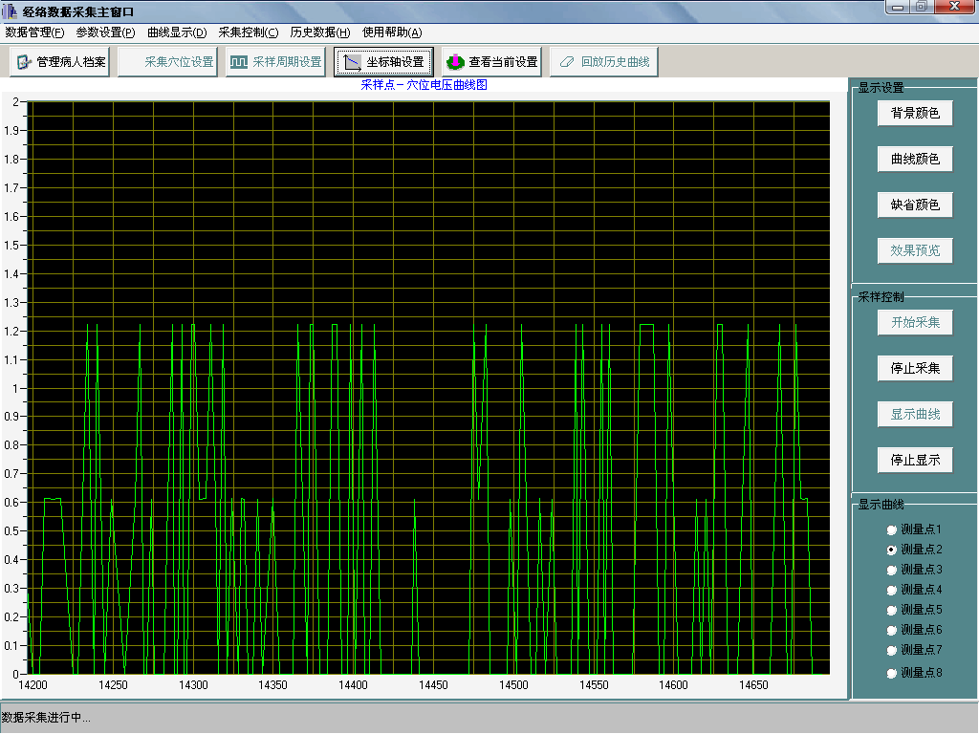
本文在研究USB传输协议和传输特点的基础上，研制了一套基于USB的经络数据采集系统。该系统采用带有12位△-E型A/D转换器C8051F320微控制器，无需外加A/D转换芯片。该系统通过USB口进行供电，不需要外接电源，可以进行经络的动态实时测量，为医生提供参考。是一种极具发展潜力的新型经络测量系统。论文从硬件设计和软件算法编制两个方面对采集系统的设计进行了详细的阐述.

谢 辞

随着毕业设计的结束，我的大学生活也将划上一个句号，在这短短的一个学期中，伴随着无限的激情和巨大的挑战，在毕业设计的前期学习和后期制作过程中，我充分的检验了自己的学习能力和动手能力，也认识到自身的一些不足之处，体会到所学的专业知识和扎实的基本功在实际应用中的重要性。得到的这些收获不仅仅是我一个人努力的成果，老师和同学的帮助、鼓励和支持也是成功的重要因素，在此我要感谢我的指导老师陈辉老师，从论文的选题到具体试验方案的确定以及论文撰写的每一个环节都浸透着陈老师的心血。他渊博的知识贺严谨务实的治学态度将使我终身受益。在此谨向陈老师致以崇高的敬意贺表示忠心的感谢！

参考文献
1 李冰星，朱文锋.中医脉诊研究思考.中国中医基础医学杂志1998,(4):20 -22
2 姜涛.基于小波分析的中医脉象识别的研究.河海大学硕士论文，2003:1-15
3 杜锋.经络血流动力一经络检测系统的开发研制.解放军信息工程大学硕士论文，2002:
4 段颖康.数字血压经络检测仪的实现.微电子技术，2003,(1) : 57-59
5 沙宪政，尹勇，魏巍.基于USB的家庭健康监护系统数据采集的设计，电子技术，2003,(1):29-31
7 李楚元.基于USB传输的数据采集系统的研制.华东理工大学硕士论文，2001，(12):9-38
8 君邦政，魏亚东，邢达，何永红.基于LabVIEW的USB实时数据采集处理系统的实现.电子技术应用2003,( 7):22^24
9 张东青，王元昔.新型自检经络传感器的研制.传感器技术，2001,(5):46-48
10 许松顺，苏中义，张志刚.智能A/D转换器MSC1210在医用流量检测仪中哈尔滨理工大学工学硕士学位论文的应用。电工技术杂志.2003,( 6):78-80
11 邓铁峰.计算机总线技术综述.电脑与网络，2003, (5): 119
12 刘丁，毛德柱，王云飞.USB在数据采集系统中的应用.电子技术应用，2000，(4):37-39
13 杜戈.基于USB技术的视频信号发生系统的设计.北京工业大学硕士论文，2001 (5):2 5-30
14 吕扬，陈露晨，顾雪琳.USB总线协议信息包分析.微型机与应2002 ,(1):28-29
15 王洪，顾本斗.USB设备的开发.计算机工程与设计，2002,(3): 61-63
16 刘滨，孙睿.基于USB和多线程的实时数据采集系统.,2003,(9):51-53
17 何广军.USB接口在串行通信中的应用.电子技术应用，2002,(7): 58-59
18 周立功.POuIsBD12usB固件编程和驱动开发.北京:北京航空航天大学出版社，200
19 李华等著.MCS~引系列单片机实用技术接口.北京航空航天大学出版社，1993
20 何立民编著.MCS一51系列单片机应用系统设计.北京航空航天大学社.1990.1
21 肖忠样主编.数据采集原理.第一版.西北工业大学出版社，2001.6
22 何立民.单片机应用技术选编(6).北京航空航天大学出版社，】999
23 蔡建新、张唯真著.生物医学电子学.北京大学出版社，1997.12
24 王玉良、戴志涛.微机原理与接口技术.北京邮电大学出版社，2000.12

附 录（-）
固件程序主要函数
void Usb_Resume(void);
Usb_Reset(void);
void Handle_Setup(void);
void Handle_In1(void);
void Handle_Out2(void);
void Usb_Suspend(void);
void Get_Status(void);
void Clear_Feature(void);
void Set_Feature(void);
void Set_Address(void);
void Get_Descriptor(void);
void Get_Configuration(void);
void Set_Configuration(void);
void Get_Interface(void);
void Set_Interface(void);
void Sysclk_Init(void);
void Port_Init(void);
void Usb0_Init(void);
void Timer_Init(void);
void Adc_Init(void);
void Timer2_ISR(void);
void Adc_ConvComple_ISR(void);
void Usb_ISR(void);
void Force_Stall(void);
void Delay(void);

附 录（二）
经络信号放大电路原理图
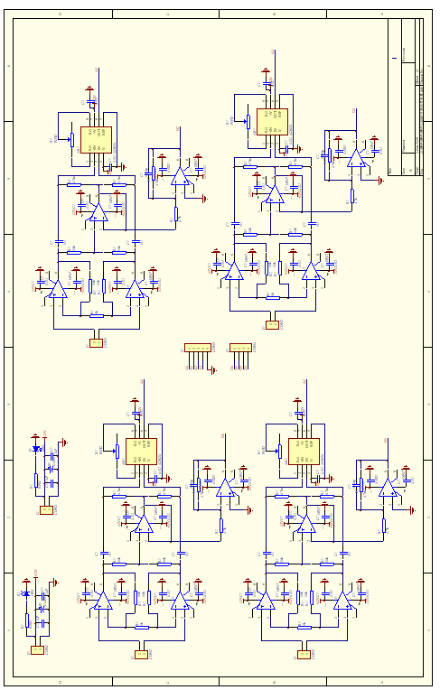

附 录（三）
USB接口模块原理图
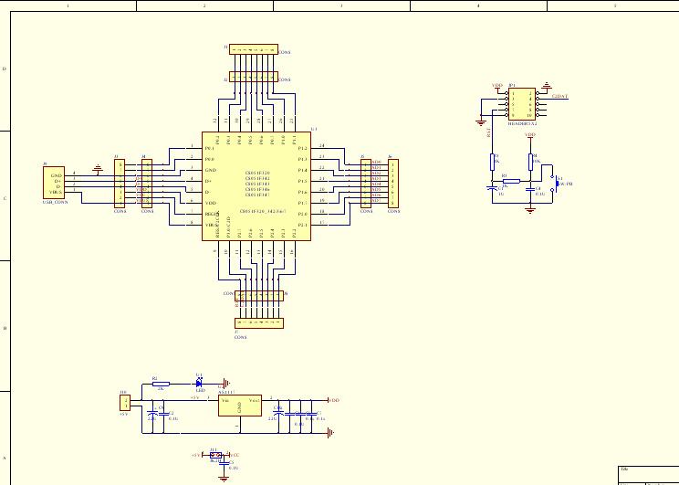

附 录（四）
系统PCB电路图
